管理员为用户设定权限步骤
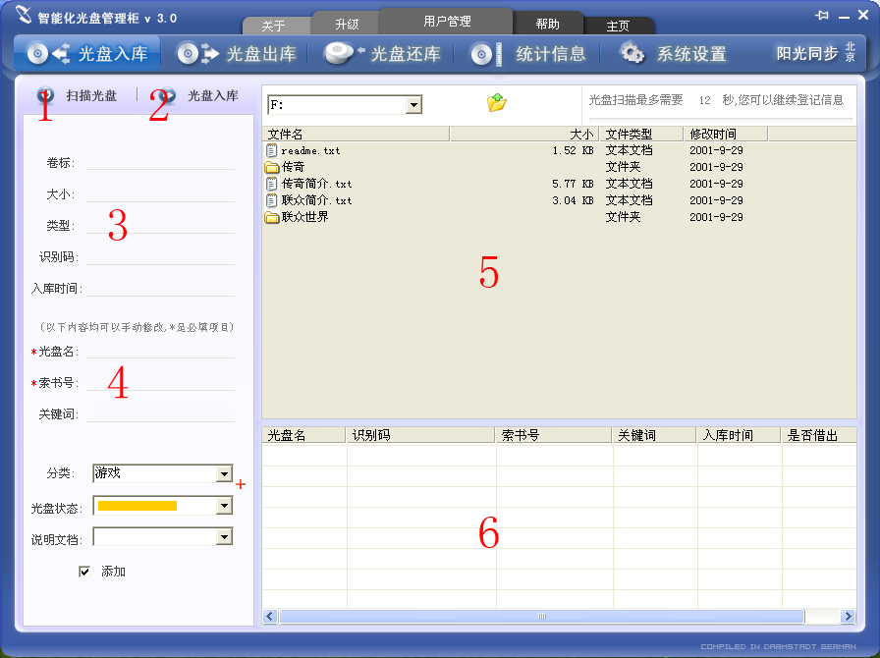
第一步：点击用户管理

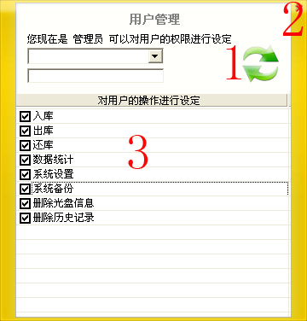
弹出如下窗口

如果是以管理员进入的，可直接为用户选项，设置权限。
选好后直接点击小窗口右上角红色×。关闭小窗口。会出现“要求确认”按钮。
点击即可生效。

